# Цель

Первое практическое задание заключается в знакомстве со средой pgAdmin и написании SQL-запросов с использованием оператора SELECT.

# Задачи

* Получить опыт взаимодействия с консолью psql;
* Ознакомится со средой pgAdmin 4;
* Изучение основ языка SQL.

# Задание

Первое практическое задание заключается в знакомстве со средой pgAdmin и написании SQL-запросов с использованием оператора SELECT. Для модельной базы данных должны быть составлены 4 произвольных SELECT-запроса, демонстрирующие полученные знания. Запросы должны охватывать проработанные темы. После составления запросов следует убедиться в их правильности при помощи более простых запросов.

# Запросы

Запрос, показывающий максимальную цену полета в зависимости от класса в столбце data.

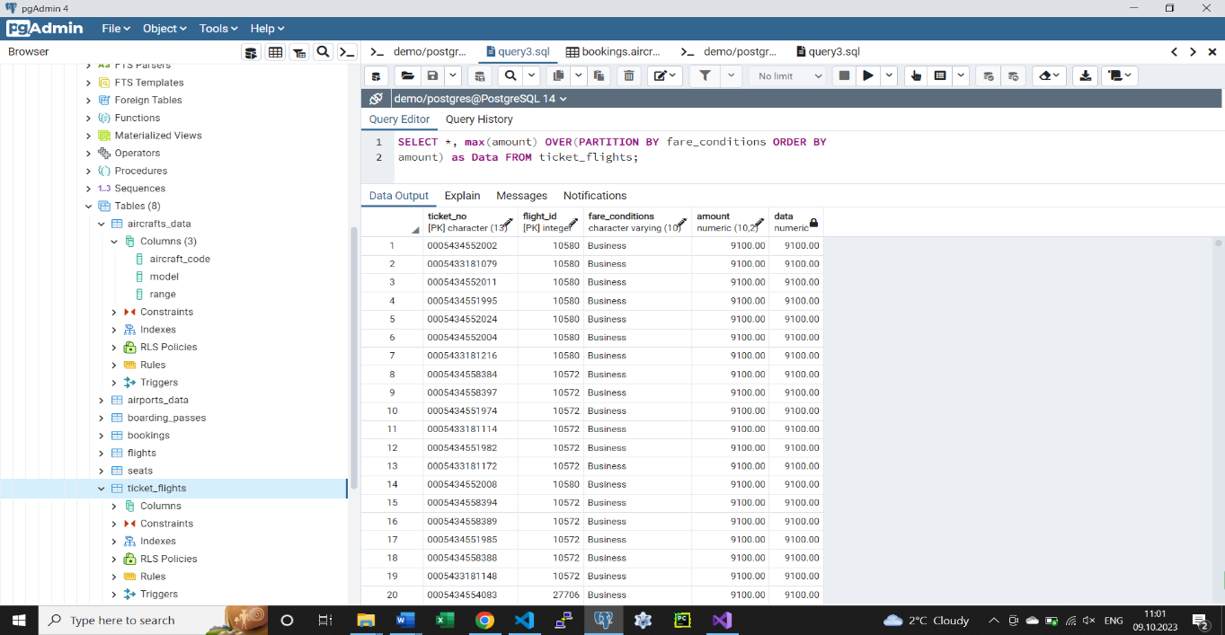

Рис. 1. Запрос, использующий OVER.

Запрос, считающий количество полетов для самолета с номером 321 и выводящий их номера.

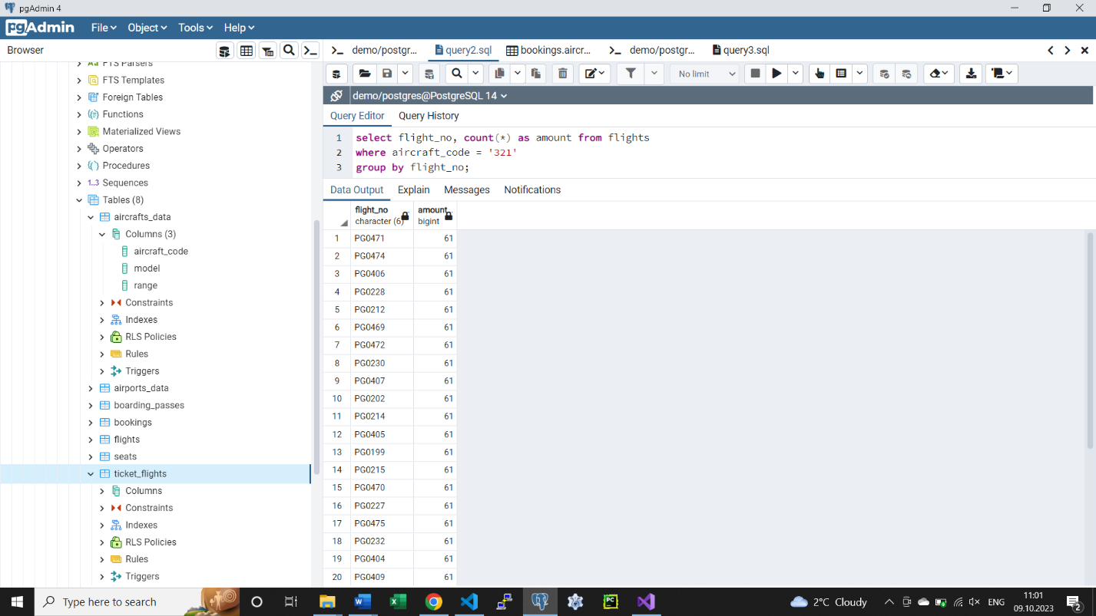Рис. 2. Запрос, использующий WHERE.

Запрос, выбирающий уникальные самолеты и количество их вхождений.

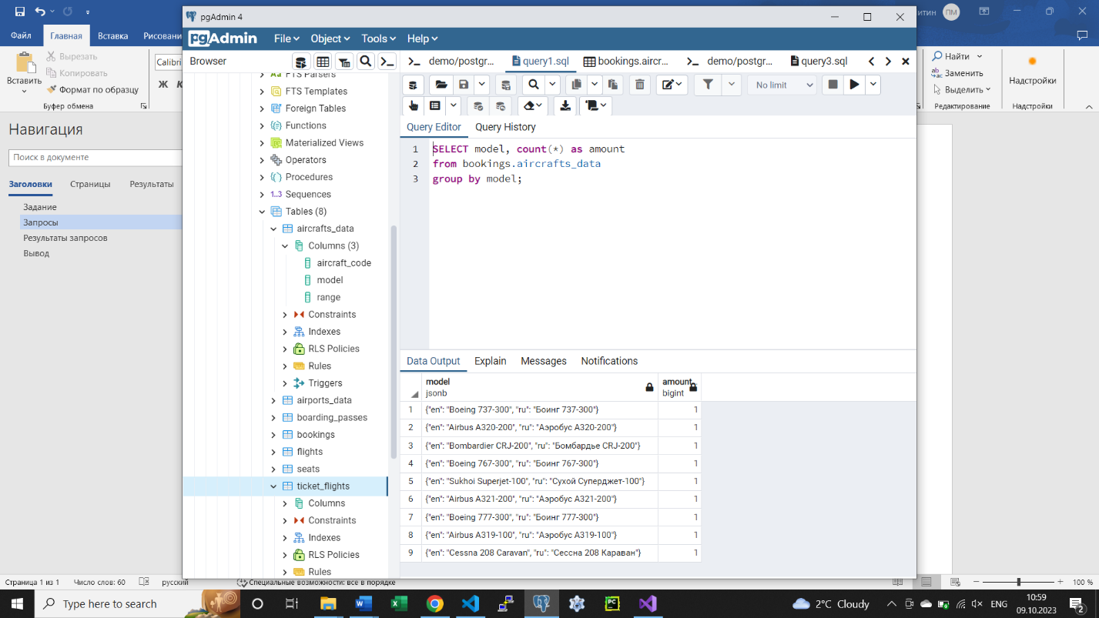

Рис. 3. Запрос, использующий GROUP BY.

Запрос, выбирающий московские аэропорты из всех аэропортов, находящихся в часовом поясе Москвы.

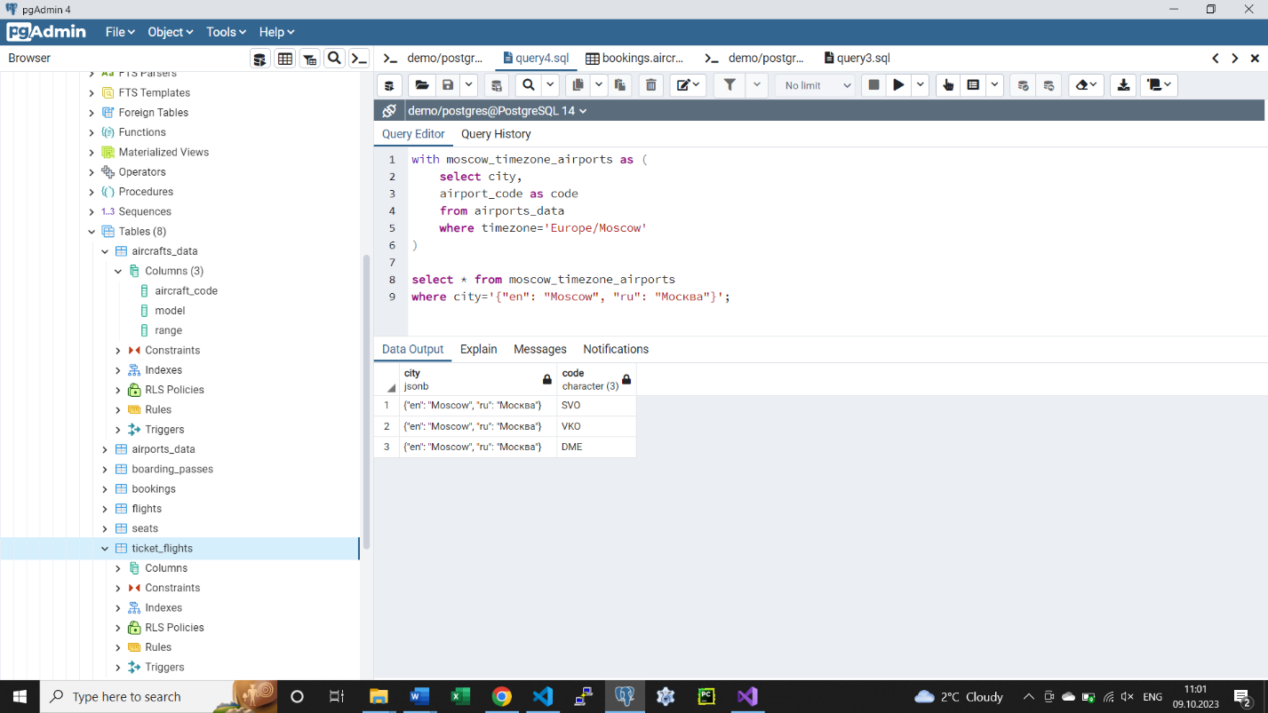

Рис. 4. Запрос, использующий WITH.

# Вывод

Были изучены основы SQL и PostgreSQL, работа с оператором SELECT.